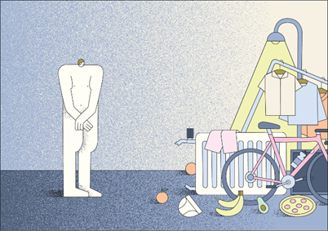
Everybody’s Darling: Die Energie
- Welche Energieformen und Energieumwandlungen kennst du aus dem Alltag?
- Wie viel Energie nutzen wir im Alltag und wofür?
- Wie groß ist Deutschlands Energiebedarf im internationalen Vergleich?
- Welche Maßnahmen zur Reduktion des Energiebedarfs gibt es?
► 1 Energieformen
Aufgabe 1:
Beschreibe anhand des nebenstehenden Bildes Situationen im Alltag, in denen Energie eine Rolle spielt! Benenne außerdem die zugehörige Energieform!

Aufgabe 2:
In Grafik 2 ist der durchschnittliche Energieverbrauch pro Person und Jahr dargestellt.

- Fülle die untenstehende Tabelle zunächst ohne die Spalte „Farbe“ aus. Die Lösung ist nicht eindeutig – wähle jeweils ein Beispiel.
- Überlege dir, zu welchen Bereichen der blaue bzw. der gründe Balken gehört.
- Zu welchen Bereichen gehören die nicht zugeordneten Farben? Vergleiche mit der Lösung im QR-Code.
- Um Energie zu sparen, wird oft dazu aufgerufen, das Licht auszumachen. Erkläre anhand der Daten aus Abbildung 2, dass die Schwerpunktsetzung fürs Energiesparen in anderen Bereichen sein sollte und führe Beispiele auf. Erkläre dann, warum es trotzdem wichtig ist, das Licht auszumachen!

► 2 Energiebedarf (privat) im Jahr 2016 pro Person in kWh/Tag (Quelle: Umweltbundesamt)

Farbe in der Graphik | Bereiche | Bereitgestellte Energieform | Energieträger | Maschine | Nutzbare Energieform
 | Heizen
 | Alltagsfahrten (Mobilität)
 | Urlaubsfahrten (Mobilität)
grau | Kochen, Kühlen | Elektrische Energie | Strom | Herd, Kühlschrank | Wärmeenergie
 | Warmwasser
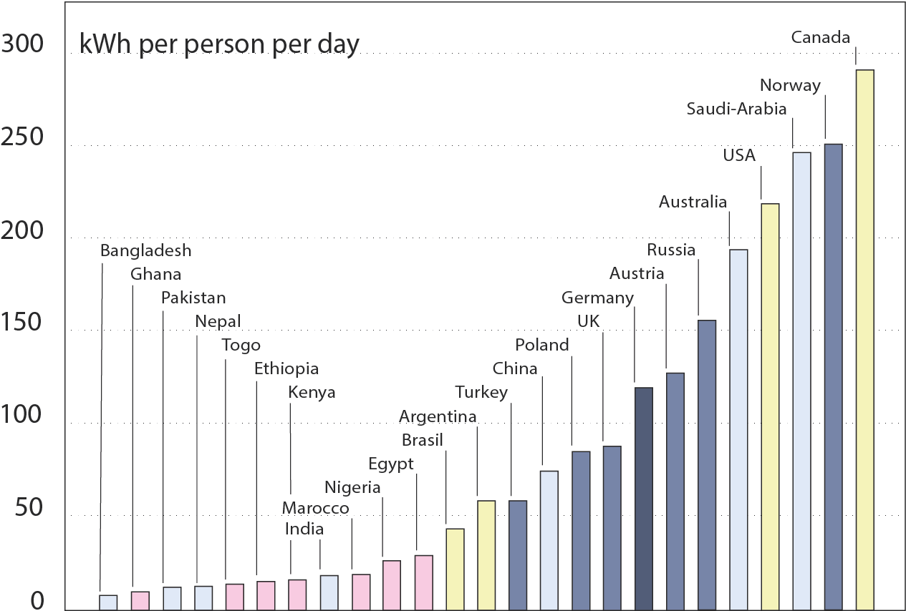
Aufgabe 3:
In Abbildung 3 ist der Energieverbrauch pro Person und Tag von vielen Ländern dargestellt.
- Entnimm der Grafik den Wert für Deutschland und bewerte in einem Satz wie du Deutschland im internationalen Vergleich siehst!
Deutschland: _____ kWh/Person & Tag
- Überlege dir, warum Länder wie z. B. Norwegen oder Saudi-Arabien im Vergleich zu Deutschland ein geringeres Problem mit ihrem sehr hohen Energiebedarf haben?
► 3 Gesamtenergieverbrauch pro Kopf im Vergleich
- In ► 2 ist der Energiebedarf (privat) am Tag pro Person dargestellt. Welchem Anteil am Gesamtenergiebedarf entspricht das? Was berücksichtigt der Gesamtenergiebedarf zusätzlich, was im privaten Bedarf nicht enthalten ist?

Aufgabe 4:
Von 2008 bis 2019 ist der Energiebedarf für „Klimakälte“ um 40 % angestiegen.
- Ergänze die Tabelle.
Bereich | Energieträger | Bereitgestellte Energieform | Maschine
Kühlen

- In der Gruppe: Diskutiert Gründe, warum sich dieser Trend wahrscheinlich fortsetzen wird!

- Nenne stichpunktartig verschiedene Maßnahmen, die Städte und Gemeinden oder konkret unsere Schule nutzen, um das Aufheizen von Gebäuden zu reduzieren.

Aufgabe 5:
Auch der Mensch kann als „Maschine“ gesehen werden. Identifiziere die bereitgestellte und nutzbare Energieform.

Aufgabe 6:
Überlege dir, was sowohl dein Körper als auch technische Geräte mit der zugeführten Energie machen und folgere daraus eine grundlegende Eigenschaft von Energie! Notiere diese im roten Kasten.

https://www.bmwk.de/Redaktion/DE/Publikationen/Energie/energieeffizienz-in-zahlen-entwicklungen-undtrends-in-deutschland-2021.pdf?__blob=publicationFile&v=16, S.11 (Zugriff am 23.12.2023)

